850.000 MENSCHEN WENIGERWarum Chinas Bevölkerung schrumpft – und was dagegen getan wird
:
- VON FRIEDERIKE BÖGE
- -AKTUALISIERT AM -21:54
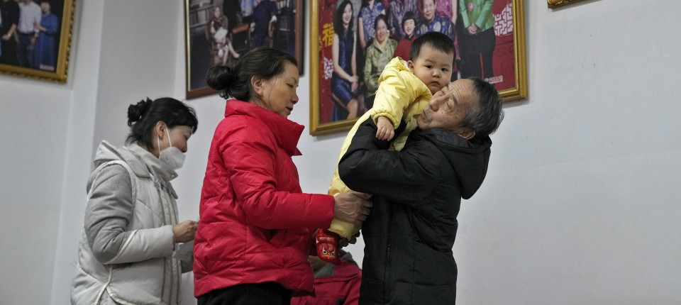
Bildbeschreibung einblenden

Zum ersten Mal wurden im vergangenen Jahr in China weniger als zehn Millionen Kinder geboren – dazu hat auch die Null-Covid-Politik der Regierung beigetragen. Experten sprechen von einer „demographischen Katastrophe“.
- MERKEN
- 16
- 0

3 Min.

Es ist ein Wendepunkt mit hoher Symbolkraft: Chinas Bevölkerung ist zum ersten Mal seit der großen Hungersnot von 1961 offiziell geschrumpft. Das nationale Statistikamt in Peking gab am Dienstag bekannt, dass die Einwohnerzahl im vergangenen Jahr um 850.000 Menschen zurückgegangen sei. Demografen prognostizieren eine unumkehrbare Entwicklung, die sich in den kommenden Jahrzehnten beschleunigen werde. Jacob Gunter vom Mercator-Institut für Chinastudien in Berlin spricht angesichts der zu erwartenden wirtschaftlichen und sozialen Auswirkungen von einer „demographischen Katastrophe“.
Eine Prognose der Schanghaier Akademie der Wissenschaften geht davon aus, dass sich die chinesische Bevölkerung bis zum Jahr 2100 um fast 60 Prozent verringern könnte. Fachleute der Vereinten Nationen rechnen mit einem weniger rapiden Rückgang um 109 Millionen bis zum Jahr 2050. Das Statistikamt in Peking bezifferte die Einwohnerzahl zum Jahresende auf 1,412 Milliarden Menschen.

Friederike Böge
Politische Korrespondentin für China, Nordkorea und die Mongolei.
- Folgen

Indien bald bevölkerungsreichstes Land
Damit dürfte China den Rang des bevölkerungsreichsten Landes der Welt in diesem Jahr an Indien verlieren, wenn dies nicht bereits geschehen ist. Denn für Indien haben die Vereinten Nationen für das vergangene Jahr eine Einwohnerzahl von 1,422 Milliarden prognostiziert. Die Zahl der Neugeborenen in China fiel 2022 erstmals seit Beginn der Aufzeichnungen unter die Marke von zehn Millionen. Das entspricht einer Geburtenrate von 6,77 pro tausend Einwohner.
Schon seit 2016 werden jedes Jahr immer weniger Kinder geboren. Das liegt unter anderem an den hohen Ausbildungskosten, die zu den höchsten der Welt zählen. Das unabhängige chinesische Bevölkerungsforschungsinstitut YuWa hat errechnet, dass die Ausbildung eines Kindes in China im Alter zwischen sechs und 14 Jahren jährlich umgerechnet 3300 Euro kostet.

Im vergangenen Jahr kam noch die Null-Covid-Politik als Grund für die niedrige Geburtenrate hinzu. Viele junge Frauen fürchteten, wegen der harschen Corona-Maßnahmen keinen gesicherten Zugang zu einem Krankenhaus zu haben. Genährt wurde diese Sorge durch den Fall einer schwangeren Frau, die vor einem Krankenhaus ihr Kind verlor, weil sie mangels PCR-Test nicht behandelt wurde. Auch die hohe Jugendarbeitslosigkeit infolge der Coronapolitik und die Ungewissheit über die weitere wirtschaftliche Entwicklung dürften sich auf die Bereitschaft, eine Familien zu gründen, negativ ausgewirkt haben.

Ein weiterer Grund für den rapiden Abwärtstrend ist die Ein-Kind-Politik, die 2016 abgeschafft wurde. Sie führte seit den Achtzigerjahren zu massenhaften Abtreibungen weiblicher Föten, in deren Folge es heute deutlich weniger gebärfähige Frauen als gleichaltrige Männer gibt. Chinesische Demographen haben die kommunistische Führung schon früh vor den Folgen einer alternden Gesellschaft gewarnt. Dennoch wurde die Ein-Kind-Politik erst 2016 gelockert. Inzwischen propagiert die Kommunistische Partei das Ideal einer fünfköpfigen Familie mit drei Kindern.

Zuschüsse für Eltern und mehr Kitaplätze
Der Bevölkerungsrückgang um 850.000 Menschen fiel dramatischer aus, als die Vereinten Nationen im vergangenen Sommer vorhergesagt haben. Manche Forscher wie der in den Vereinigten Staaten lebende Gynäkologe Yi Fuxian glauben aber, dass die Bevölkerung in Wirklichkeit bereits früher geschrumpft sei und dass die chinesische Regierung diesen symbolischen Wendepunkt aus politischen Gründen aufgeschoben habe.

Der starke Geburtenrückgang hat in China abermals eine Diskussion über Anreize für junge Familien ausgelöst. In den vergangenen Tagen kündigten mehrere Städte Einmalzahlungen und monatliche Zuschüsse für Eltern an. Die Stadt Shenzhen etwa will Eltern von drei Kindern künftig mit bis zu 37,500 Yuan (5150 Euro) unterstützen. Fachleute wie der Ökonom James Liang fordern außerdem einen massiven Ausbau der Krippen- und Kitaplätze. Nach seinen Berechnungen werden bisher nur 5,5 Prozent der chinesischen Kinder unter vier Jahren in einer Krippe oder Kita betreut. In Ländern wie Frankreich oder Norwegen liege der Anteil bei mehr als 50 Prozent, schreibt Liang gemeinsam mit anderen Ökonomen in einer aktuellen Studie.

Chinas Bevölkerung wird immer älter
Sie empfehlen außerdem die Abschaffung der Zulassungsprüfung für die Oberschule, um die Ausbildungskosten zu senken, und eine Verkürzung der Schulzeit um zwei Jahre, damit Frauen früher eine Karriere starten und diese besser mit einer Familie vereinbaren können. Die Kommunistische Partei begegnet der Gebärzurückhaltung mit der Verbreitung eines konservativen Familienbildes, was aber erwartungsgemäß eher das Gegenteil bewirkt.
Zugleich sinkt der Anteil der arbeitenden Bevölkerung. Im Jahr 2035 werden Prognosen zufolge fast ein Drittel der Bevölkerung mehr als 60 Jahre alt sein. Nach dem bisherigen chinesischen Renteneintrittsalter wären sie dann im Ruhestand. Die chinesische Regierung versucht, den erwartbaren Arbeitskräftemangel durch Produktivitätssteigerungen und Automatisierung auszugleichen. Dass China, wie andere alternde Gesellschaften, auf Einwanderung setzen könnte, ist dagegen kaum zu erwarten.

MEHR ZUM THEMA


CHINA ALTERTXi kennt nur eine Lösung
:
- EIN KOMMENTAR VON PETER STURM
- 16
Veröffentlicht/Aktualisiert:
,
Empfehlungen:

CHINAS NULL-COVID-POLITIKJeder hat Tragödien zu berichten
:
- HENDRIK ANKENBRAND, HONGKONG/SCHANGHAI
- 39
Veröffentlicht/Aktualisiert:
Kommentare:
,
Empfehlungen:

VW-VORSTAND BRANDSTÄTTER„Wir dürfen unsere Position in China nicht schwächen“
:
- CHRISTIAN MÜSSGENS, BERLIN
- 559
Veröffentlicht/Aktualisiert:
Kommentare:
,
Empfehlungen:
Die Sterberate hat sich im vergangenen Jahr im Vergleich zum Vorjahr laut den Angaben vom Dienstag nur leicht erhöht. Das Statistikamt teilte mit, Todesfälle im Zusammenhang mit der jüngsten Coronawelle seien darin noch nicht enthalten.

